Geschiedeniswerkplaats – 2hv – 3.4
Stedelijke cultuur in Nederland

Gedogen: toelaten
Gereformeerden: calvinistische protestanten
Gewetensvrijheid: recht om eigen opvattingen en een eigen geloof te hebben
Godsdienstvrijheid: de vrijheid om zelf een godsdienst te mogen kiezen
Hugenoten: protestanten uit Frankrijk
Schutterij: gewapende burgerwacht die in de steden als een soort politie de orde bewaakte.
Statenbijbel: Nederlandse Bijbelvertaling in opdracht van de Staten-Generaal

Samenvatting + aantekeningen

Schilderkunst bekendste voorbeeld van de burgerlijke cultuur in de Republiek

Amsterdam had net als andere steden een schutterij.
- De schutters beschermden de stad tegen gevaar.
- Alle burgers die een uniform en wapenuitrusting konden betalen waren lid.

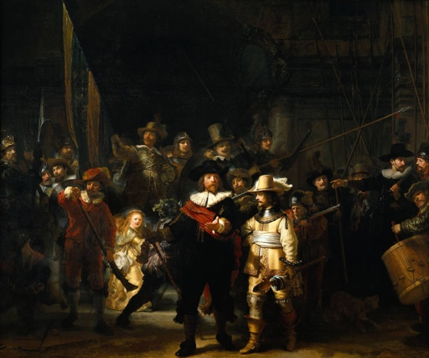
De Nachtwacht – geschilderd door Rembrandt 1642.

Rembrandt bracht actie in het schilderij, het was een andere stijl dan de gebruikelijke groepsportretten.
In 1638 namen Amsterdamse schutters een nieuw gebouw in gebruik. Het was gebruikelijk in deze tijd om een groepsportret te laten schilderen.
Omdat de schutters vonden dat zij niet herkenbaar afgebeeld waren is het schild rechtsboven met de namen van de schutters geplaatst.
Van links naar rechts zie je een ritueel van het schieten op de achtergrond terug.
Ook opvallend is het kleine meisje links op het schilderij. Zij draagt om haar middel een dode kip, met de klauwen omhoog. Dit zou een symbool zijn voor de kloveniers.

Voorheen
- Opdrachtgevers van bouwmeesters en kunstenaars koning, adel en kerk.

In de tijd van regenten en vorsten
- Republiek had geen koning – er was weinig adel.
- Calvinisten wilden geen kunst in de kerk.
- Toch bloeide de kunst burgers werden nu ook opdrachtgevers.

Ook andere kunsten kwamen tot bloei.
- Dichtkunst
Jacob Cats – calvinistische levenslessen
Joost van den Vondel – dreef de spot met calvinisten.
- Bouwkunst
Stadhuis (Koninklijk Paleis op de Dam)

In de Republiek was meer vrijheid dan in andere Europese landen. Reden
- Gewetensvrijheid recht om eigen opvattingen en een eigen geloof te hebben
- Er werden boeken gedrukt die in andere landen verboden waren.

Calvinisten (gereformeerden hadden de meeste rechten)
- Alle oude katholieke gebouwen waren aan hen gegeven.
- Alleen calvinisten konden regent worden.

Vluchtelingen
- Uit de zuidelijke Nederlanden vluchtten mensen voor geloofsvervolging en oorlogsgeweld.
- Hugenoten vluchtten uit Frankrijk. (Hugenoten: Franse protestanten)
- Joden vluchtten uit Spanje. Portugal en Midden- en Oost-Europa.
Waarom naar Nederland?
Hier werd je namelijk niet gevangengezet of vermoord om je geloof

Deze migranten brachten geld en kennis mee gunstig voor de Republiek. Zo maakten zij de Republiek rijker. Welvaart nam toe
- Goed voor de handel en nijverheid.
- Migranten hadden contacten in het buitenland.

Migranten met economische redenen:
- Werkzoekenden kwamen uit Duitsland en Scandinavië.
- Er was veel werkgelegenheid in de Republiek
Bijvoorbeeld seizoensarbeid in landbouw, of werkzaamheden op schepen van de VOC.

Spinoza
- Zoon van joodse handelaar uit Portugal die naar Amsterdam was gevlucht.
- Zelf in Amsterdam geboren.
- Filosoof
- Was kritisch richting God en geloof ontkende een leven na de dood.
- Zijn ideeën durfde hij niet openbaar te maken bang om vervolgd te worden.

